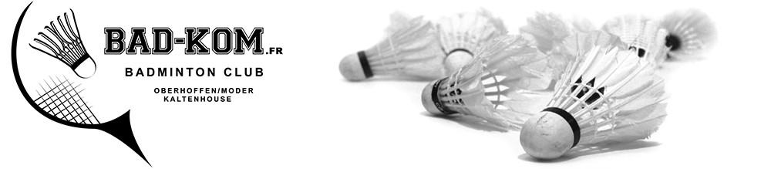

FICHE DE SUIVI SAISON 2021/2022

NUMERO LICENCE (si connu)

NOM PRENOM

ADRESSE

CODE POSTAL VILLE

DATE DE NAISSANCE

TELEPHONE TELEPHONE PORTABLE

COURRIEL

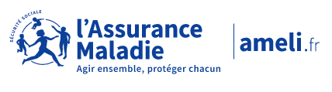
Pass Sanitaire : Schéna vaccinal complet & délai nécessaire après l’injection finale (Avec présentation de la preuve de vaccination)
Preuve d’un test covid négatif de moins de 72h ou preve de rétablissment

LOISIR : 87 € (y compris licence + magazine FFBAD MAG)

MEMBRE COMITE OU ARBITRE : 70 € (y compris licence + magazine FFBAD MAG)

COMPETITION : 105 € (y compris licence + magazine FFBAD MAG)

JEUNE : 87 € (y compris licence + 1h30 d’encadrement par un bénévole)

DOUBLE LICENCE : 50 €

Pour être en conformité avec les règlements de la Fédération Française de Badminton, nous vous demandons de nous fournir impérativement :

- Le CERTIFICAT MEDICAL OBLIGATOIRE pour pratiquer le badminton en loisirs rempli et signé par votre médécin, il est valable 3 ans (voir exemplaire ci-joint)
- Le QUESTIONNAIRE MEDICAL est à fournir tous les ans. (voir exemplaire ci-joint)

En raison de la crise sanitaire le règlement de la cotisation doit s’opérer, de préférence, par VIREMENT BANCAIRE : pour ce faire utilisez le RIB ci-joint.
POINT IMPORTANT : n’oubliez pas de mentionner votre NOM & PRENOM au niveau du motif de paiement lors du virement.

Document à renvoyer complété à : secretaire@bad-kom.fr

BAD-KOM.fr
Badminton Oberhoffen sur Moder Kaltenhouse
Espace Socio Culturel LA COURONNE
48, rue Principale
67240 OBERHOFFEN SUR MODER

Affiliation FFBA : GEST.67.02.066

